[惊爆！影响因子 3.0 论文J Pers Med.因小鼠品系乌龙被撤，作者竟不服？](https://mp.weixin.qq.com/s?__biz=Mzk0OTY1MDkwOQ==&mid=2247486812&idx=4&sn=1e396c68deee3b39a7ae52971f891b40)

原创David[Research Integrity](javascript:void(0);)2025-04-17 23:39:22新加坡



Research Integrity

2025 年 2 月 18 日，《个性化医学杂志》（Journal of Personalized Medicine）正式撤回了一篇论文。该论文题为 “Brevilin A Ameliorates Imiquimod-Induced Psoriasis-like Dermatitis and Reduces Th17 Differentiation in Psoriasis Patients”，最初发表于 2022 年。

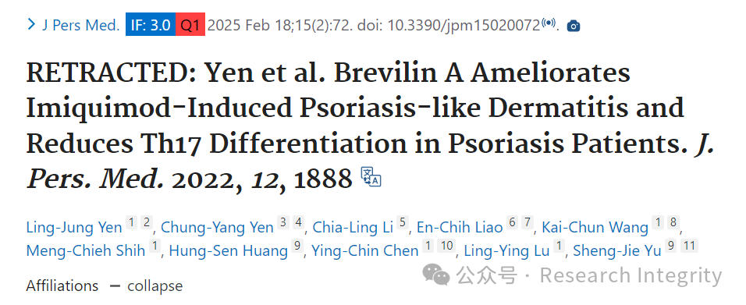

论文的研究团队来自高雄荣民总医院过敏、免疫和风湿病科等多个单位，作者包括 Ling-Jung Yen 、Chung-Yang Yen 等。原本研究宣称在体内实验中使用的是 C57BL/6 小鼠，但在论文发表后，作者发现了问题，告知编辑办公室实际使用的应为 BALB/c 小鼠。为了纠正这一错误，作者提交了相关支持文件，试图证明实验是使用另一种小鼠品系进行的。

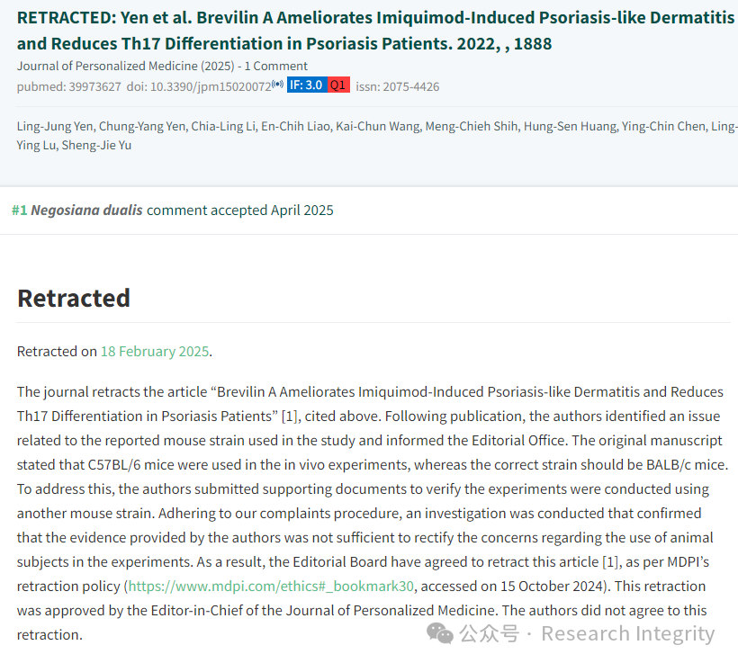

然而，《个性化医学杂志》依据投诉程序展开调查后，认为作者提供的证据不足以消除对实验中动物使用问题的疑虑。最终，根据 MDPI 的撤稿政策，经《个性化医学杂志》主编批准，编辑委员会一致同意撤回该文章。不过，论文作者并不认同此次撤稿决定。

该论文原本发表时影响因子为 3.0，处于 Q1 分区。此次撤稿事件也提醒科研界，在科研过程中，严谨准确地记录和汇报实验细节至关重要，任何小的疏漏都可能引发严重后果，影响科研成果的可信度与传播。

https://pubmed.ncbi.nlm.nih.gov/39973627/

**来源：公众号Research Integrity，转载请注明出处，若没注明学术诚信公众号出处，构成侵权。后台联系客服微信：BikElisabeth**

免责声明：

质疑信息来源于Pubpeer，提及人名均为音译

对于文章内容的真实性、完整性、及时性

本公众号不做任何保证或承诺，仅供读者参考

未经授权禁止转载！

转载请勿更改原文内容及格式！

如有转载需求或合作事宜

可添加下方客服微信或推送邮件到researchintegrity@qq.com

